Инструкция по оформлению передачи вызова Неотложной медицинской помощи из ГИТ.СМП

Для направления вызова в Неотложку необходимо ПРАВИЛЬНО заполнить Контрольный талон:
- Выбирать кнопку «ОТМЕТКИ»
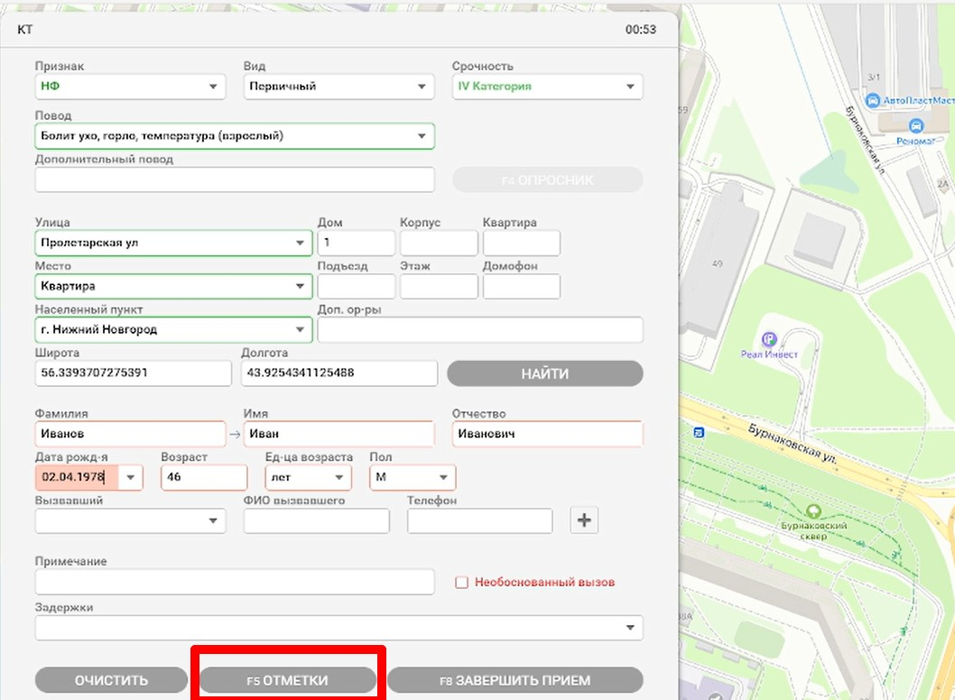

- Выбирать вкладку «Отказ врача»

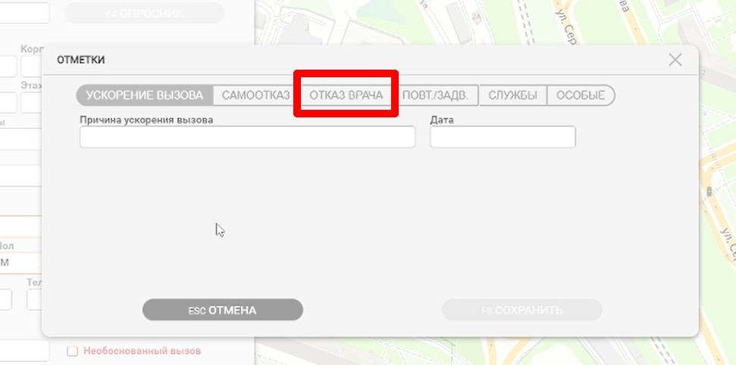

Проставить чек-бокс

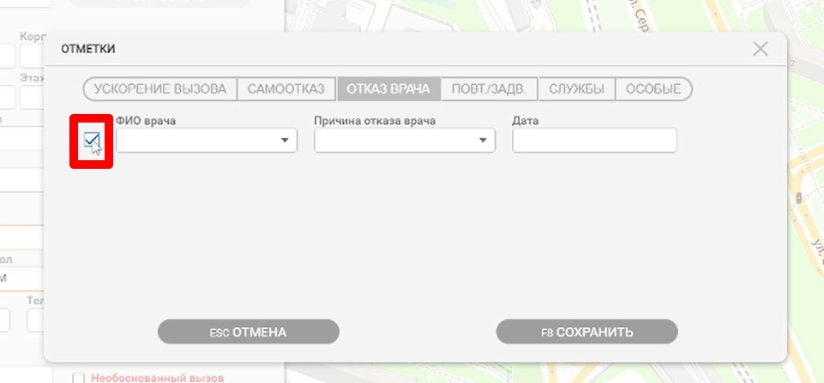

Выбрать ФИО врача, который оформляет отказ

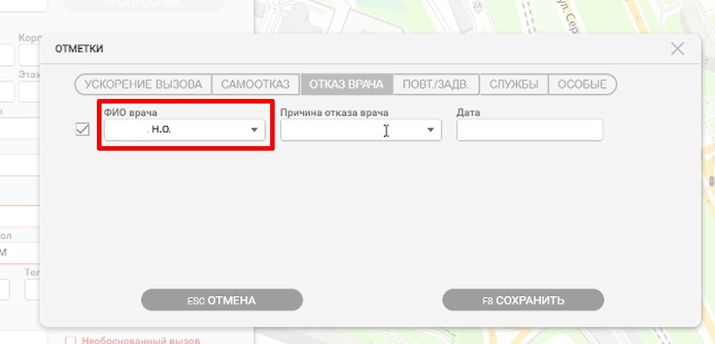

Выбрать в «Причина отказа врача» - «Передано в неотложку»

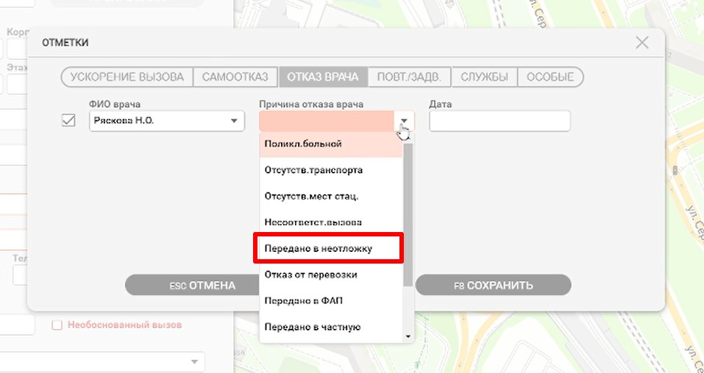

Выбрать «Медицинское учреждение», в которое направляется вызов, из списка

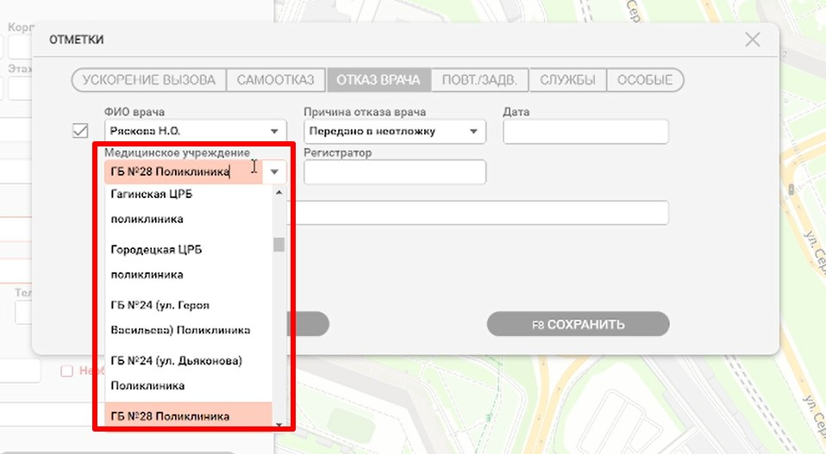

Сохранить

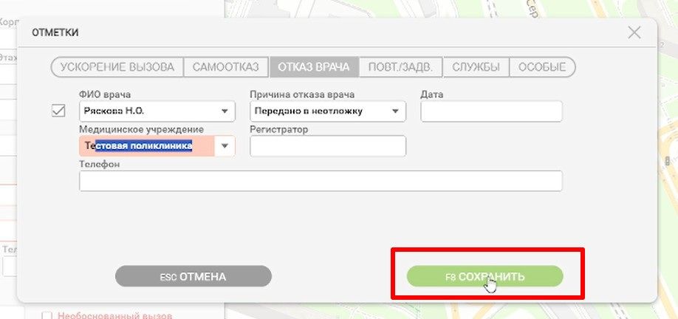

Завершить прием

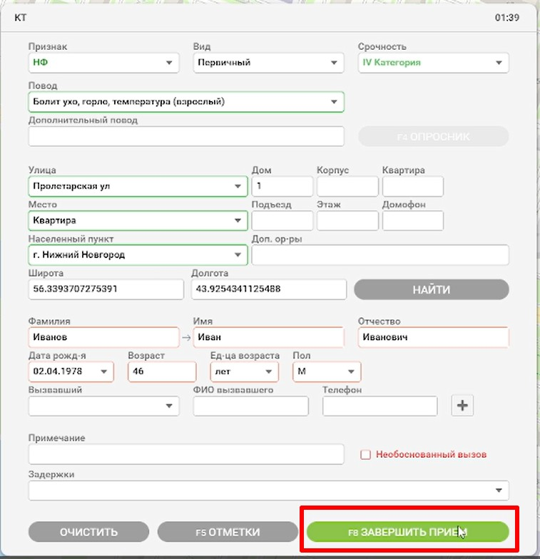

Подтвердить сохранение

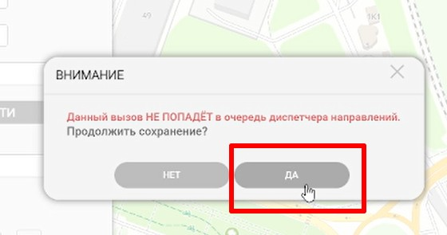

Убедиться, что у вызова появился статус «Передан»

